VARIANTES « DRAPPIER » 35
Au début de cette étude, je pensais vous faire part d’une trouvaille : une troisième taille de caractères ! Déception, les n° 2 et 3 ont exactement la même taille de police, seule l’épaisseur des lettres diffère ( l’agrandissement du « A » le confirme ) !
Les erreurs dues aux effets d’optique s’appliquent ici : ne trouvez-vous pas que le mot « DRAPPIER » paraît plus grand sur la n° 3 que sur la n° 2 ?
Donc pour conclure :
n° 1 : Petit écusson, petites lettres.
n° 2 :Grand écusson, or pale, fond noir, Grandes lettres fines.
n° 3 :Grand écusson, or vif, fond marron foncé, Grandes lettres épaisses.

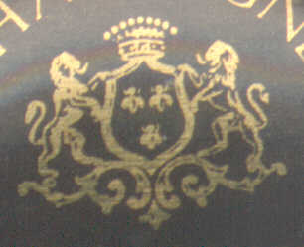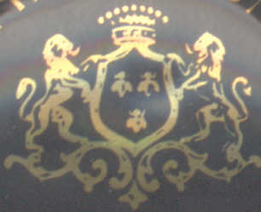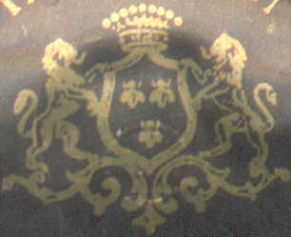

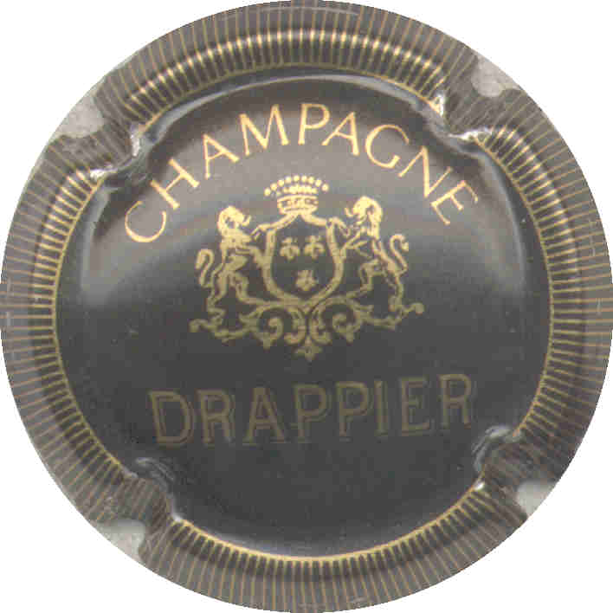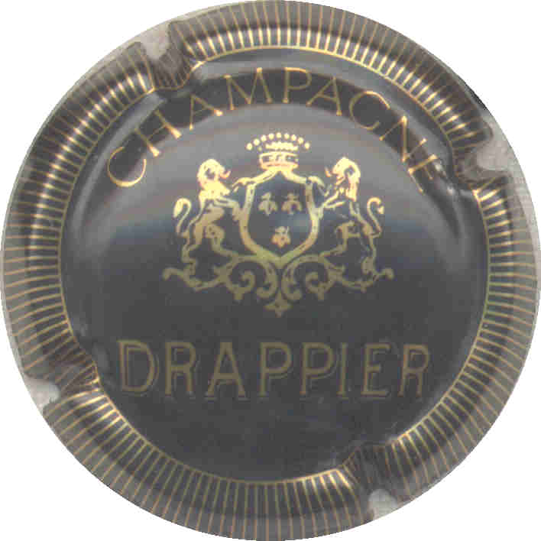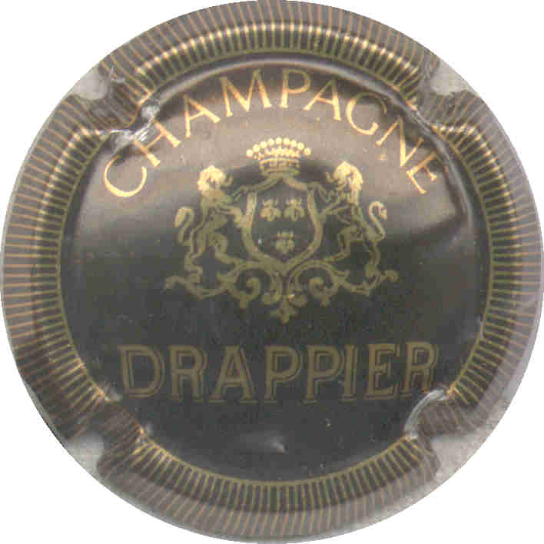
n° 1
n° 2
n° 3

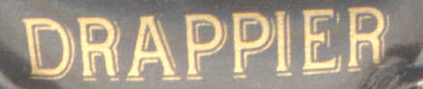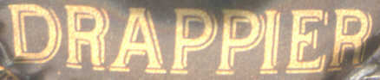

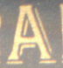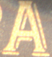
Savez-vous que la maison familiale DRAPPIER (à Urville-10 ) détient les records des plus grands contenants ?
Bon nombre de grands contenants sont obtenus par transvasement ( Il me semble que cette technique est interdite depuis le 1er Janvier 2002 ).Chez DRAPPIER, depuis 1989, les grands contenants sont élaborés directement dans leurs flacons définitifs. Idem pour les 3 records :
- Le Salomon : 24 bouteilles, 18 litres, 43 kilos, 85 x 23 cm ( hauteur x diamètre )
- Le Primat : 36 bouteilles, 27 litres, 65 kilos, 100x 26 cm.
- Le Melchisedec : 40 bouteilles, 30 litres, ( Maj. du 13 Juillet2005)

Dernière minute : J’ai eu le plaisir d’ouvrir, et de servir (déjà moins plaisant…) un Mathusalem, 6 litres / 8bouteilles, de cette maison. Quelle ne fût ma surprise de trouver une plaque du type 1 en format Jéro. ( Non référencé ) !

